Воздушный барашек.
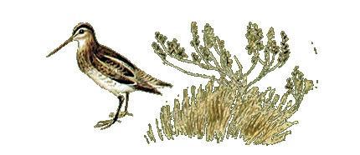
Охотники прозвали бекаса воздушным барашком. И это меня всегда удивляло. Ведь бекас на барашка не похож. У барашка курчавая шерсть, рога, а у бекаса гладкие рябые перья и торчит длинный клюв.
Но вот однажды иду я по болоту и вдруг слышу: «Бе-е-е…»
Что такое? Баран вроде блеет. Огляделся: не видно ни барана, ни овцы — кочки да прошлогодний камыш.
Вдруг снова:
«Бе-е-е-е…»
И тут я понял, что баран блеет где-то на небе. Поднял голову, вижу облако, курчавое, похоже на белого барана.
«Неужели, — думаю, — это облако вдруг блеет?»
А под облаком, высоко в небе, летает маленькая птица.
«Бекас! — сообразил я. — Так вот почему он — барашек. Он блеет».
Но бекас летает с закрытым ртом. Откуда же берутся такие бараньи звуки?
Старые охотники рассказали мне, как это получается.
Вот бекас летит спокойно и не блеет. Потом вдруг стремительно ныряет вниз, и пёрышки на его крыльях и хвосте начинают трепетать: бе-е-е-е…
У бекаса поющие перья!
Какая замечательная птица — бекас! Маленькая, длинноносая, живёт на болоте и блеет бараном.

Хрюкалка.

Весенним вечером, когда солнце спрячется за верхушки деревьев, неведомо откуда появляется над лесом странная длинноклювая птица. Летит низко над прозрачным ольшаником и внимательно оглядывает все просеки и поляны, будто ищет чего-то.
«Хорх… хорх… — доносится сверху хриплый голос. — Хорх…»
Раньше в деревнях говорили, что это не птица вовсе, а вроде бы чертёнок летает над лесом, разыскивает свои рожки, которые потерял.
Но это, конечно, не чертёнок. Это летает над лесом вальдшнеп, ищет себе невесту.
У вальдшнепа вечерние глаза — большие и тёмные.
За хриплый голос вальдшнепа иногда называют «хрюкалка», а за длинный клюв — «слонка».
А в одной деревне, слыхал я, зовут его ласково «валишень». Такое название мне нравится больше всего.
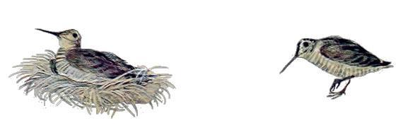

Жеребчик
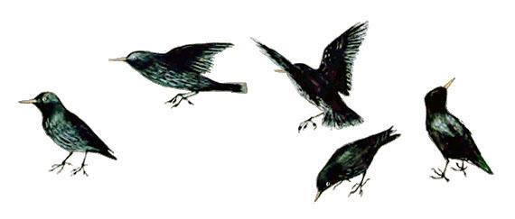
Скворца у нас любят больше всех. Недаром в каждой деревне, у каждого дома висят на деревьях скворечники.
Когда прилетают скворцы, хорошо становится на душе. Теперь точно знаешь: кончилась зима и впереди много весёлого — сморчки, половодье, серёжки на вербе.
Тёмные перья скворца играют на солнце всеми цветами радуги. А песня у него звонкая, разнообразная. В ней есть трели, свисты, рулады. Иногда в песне скворца вдруг слышится странный звук, похожий на ржанье коня. Любители птичьего пения так и называют этот звук «жеребчик».
Оказывается, скворец любит подражать голосам и звукам. Услышит иволгу и старается спеть похоже, услышит скрип телеги и тоже начинает скрипеть. Теперь понятно, откуда взялся этот «жеребчик». Скворец долго смотрел, как играют жеребята, выпущенные на весенний луг.
Скворцы умеют подражать и человеческому голосу.
У одного поэта жил скворец Петруша.
Поэт сочинял стихи и печатал их в журналах. А ему за стихи платили деньги: рубль и сорок копеек за строчку.
Бывало, поэт напишет стихотворение и читает его Петруше.
А Петруша кричит:
— Прррекрррасно! Рррубль сорррок стрррочка!
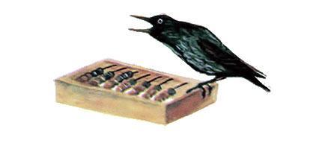

Грач
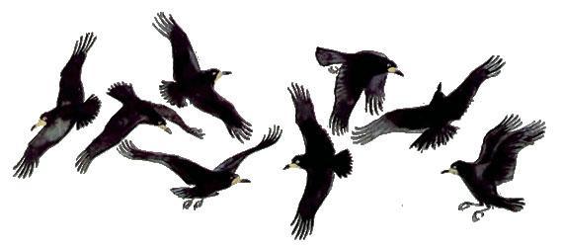
Когда приходит весна и солнце начинает пригревать старый снег, а с крыш отрастают сосульки, витые, как бараньи рога, тогда-то и прилетает грач.
Он расхаживает по проталинам, по деревенским дорогам, высматривая случайного червяка.
Грач чёрен как смоль, а на солнце оперенье его вспыхивает фиолетовым светом.
У грача лобастая голова, умный взгляд, а клюв его крепок и жёлт.
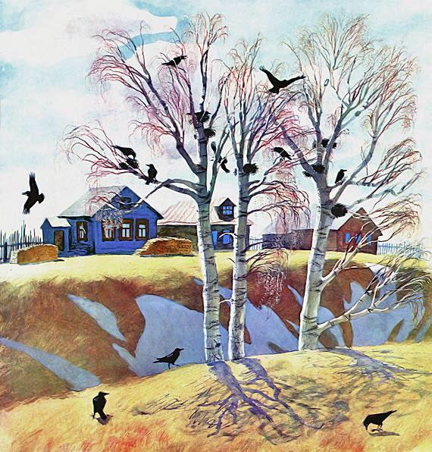
За деревней, на ветках старых берёз висят лохматые грачиные гнёзда, сплетённые из толстых прутьев. С прилётом грачей начинается на берёзах галдёж. Грачи кричат, горячатся, поправляя прошлогодние гнёзда.
Оживают старые берёзы, и, невидимый глазу, течёт уже по их жилам сладкий берёзовый сок.
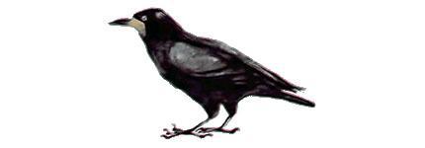
Бой зяблика
В лесу холодно. Под ёлкой ещё лежит снег. Много снега — целый сугроб.
А над сугробом на нижних ветках ёлки сидит зяблик. Он в голубой шапочке. У него оранжевые щёки, малиновая грудь.
Глядишь на зяблика и думаешь:
«Рановато прилетел. Впереди ещё морозы. Озябнет».
Но зяблик не из трусливых. Зябнет, но поёт.
Песня его заканчивается красивой трелью, которую называют «росчерком». Кажется, что зяблик спел песню, а потом поставил подпись. Это, мол, я спел, зяблик.
Пенье зяблика охотники называют «боем».
— Слышишь? Зяблик бьёт!
Весной зяблики устраивают уже настоящие бои.
Раз я копал огород, и вдруг над головой моей сцепились два зяблика. Обнявшись, они хлестали друг друга крыльями. Оказывается, над головой моей проходила невидимая граница их владений.
После боя они разлетелись в разные стороны, уселись каждый на свою ёлку и запели.
Повезло мне в тот раз: я и повидал бой зябликов и послушал их «бой».

Весеннее небо.
Зимнее небо — это ворона, одиноко летящая в серой мгле.
Летнее небо — это стрижи и ласточки, рассекающие знойный воздух над соснами.
Печально осеннее небо — стаи галдящих галок по окраинам городов и где-то далеко над сжатым полем караван улетающих на юг журавлей.
И только весной небо наполнено птицами до краёв.
Взгляни в любую сторону — обязательно увидишь птицу.
Нет минуты, чтоб небо весны было пусто: скворец или жаворонок, пара чибисов или стая кряковых уток летит над потеплевшей землёй…

